Научно-исследовательская работа
На кафедрах ТКМ, ИСТТ, РЭ института ведется многогранная научно-исследовательская работа, в которой активно принимают участие профессорско-преподавательский состав и студенты. Ежегодно преподаватели и студенты участвуют в научных конференциях и семинарах, издают научные труды, готовят отчеты по НИР, получают авторские свидетельства и патенты, студенты принимают участие в НИРС и выступают докладами в НТК студентов.
Материалы по НИР опубликованы в виде монографий, статей в научных журналах Кыргызской Республики, Республики Казахстан и Российской Федерации, докладывались на многочисленных республиканских и международных научно-практических конференциях, оформлены заявки и получены патенты КР на изобретение, завершенные НИР внедрены в производство.
1 Тематики Научно-исследовательской работы:
Кафедры института активно работают с 10-ью темами НИР, включая консультативные услуги, по двум из которых получали финансирование из международных организаций:
- «Оценка готовности Кыргызской Республики к электронному управлению» (финансируется ПРООН)
- проект «Соединим школы» (финансируется МСЭ)
Основные научные направления института
- Исследование и разработка структурно-алгоритмической организации средства связи в специализированных мультипроцессорных системах; -Руководитель к.т.н., проф. Каримов Б.Т.;
- Электромагнитная совместимость радиоэлектронных средств и мобильной связи в диапазоне частот от 450 МГц до 1,5 ГГц; - Руководитель к.т.н., проф. Жумабаев М.Ж.;
- Исследование и разработка методов проектирования сетей цифрового телевизионного вещания в горных условиях; - Руководитель к.т.н., проф. Жумабаев М.Ж.;
- Беспроводные технологии и защищенные мультисервисные сети; - Руководитель Бакытов Р.Б.;
- Анализ и исследование методов оптимизации внедрения широкополосного доступа; - Руководитель к.т.н., доцент Кармышаков А,К.

2 Международное сотрудничество
ИЭТ активно сотрудничает с Международным союзом электросвязи (ITU). В рамках сотрудничества реализовались ряд проектов, представляющих особую важность не только для ИЭТ, но и для страны в целом.
Согласно двум региональным инициативам Международного союза электросвязи 2014 года, ИЭТ совместно с МСЭ реализовал два проекта:
- В рамках реализации РИ «Обеспечение возможности доступа к услугам электросвязи/ИКТ для лиц с ограниченными возможностями здоровья» при поддержке МСЭ в ИЭТ был создан обучающий центр для людей с ограниченными возможностями здоровья «Ийгилик», оснащенный стандартными и вспомогательными средствами ИКТ, адаптированными к потребностям различных категорий граждан. Цель создания центра «Ийгилик» - создание благоприятной среды доступной к электросвязи/ИКТ для ЛОВЗ и инвалидов: повысить доступность образования для всех ЛОВЗ за счет информационно-технологической инфраструктуры.
- Также в 2014 году Академией МСЭ институт наряду с такими ВУЗами, как Одесская национальная академия связи (ОНАС) им. А. С. Попова и Московский технический университет связи и информатики (МТУСИ), был выбран в качестве одного из Центров профессионального мастерства для стран СНГ по широкополосному доступу (ШПД) и электронным отходам. Данные направления являются очень актуальными в настоящее время, и поэтому специалисты ИЭТ занимаются аналитическими и исследовательскими работами в области ШПД и электронных отходов.
ИЭТ активно сотрудничает с ВУЗами партнерами из России, Казахстана, Украины и Белоруссии. В рамках Российско-кыргызского консорциума технических университетов ежегодно проводит научно-технические конференции по направлению: «Информационные технологии и системы, Инфокоммуникационные системы связи».
Молодые ученые, магистранты и студенты ИЭТ приняли участие в Международном форуме студентов в рамках РККТУ.
3. Подготовка научных кадров
Профессорско-преподавательский состав ИЭТ вовлечен в подготовку молодых кадров для отрасли телекоммуникаций. Ежегодно производится набор в аспирантуру по направлениям: 05.12.04 «Радиотехника, в том числе системы и устройства радионавигации, радиолокации и телевидения» и 05.13.13 «Телекоммуникационные системы и компьютерные сети», на очное и заочное формы обучения. После завершения успешно защищают кандидатские диссертации. За последние годы защитились Джылышбаев М.Н., Зимин И.В. и Куцев Е.В. На май месяц 2021 года в аспирантуре ИЭТ обучаются 8 человек, как по очной, так и по заочной форме обучения.
Научными руководителями от института являются к.т.н. профессор КГТУ Жумабаев М.Ж., д.т.н., профессор Сагынбаев А.А., к.т.н. профессор КГТУ Каримов Б.Т. и д.т.н. профессор Алымкулов С.А.
№ | Ф.И.О. аспиранта | Ф.И.О. Руководителя | Специальность | Курс
1 | Тойбаева Жазгул | Сагынбаев А.А., д.т.н., проф. | 05.13.13 -Телекоммуникационные системы и компьютерные сети | 1
2 | Кондубаев Максат | Сагынбаев А.А., д.т.н., проф. | 05.13.13 -Телекоммуникационные системы и компьютерные сети | 1
3 | Акбарова Адиля  Нурлановна | Сагынбаев А.А., д.т.н., проф. | 05.13.13 -Телекоммуникационные системы и компьютерные сети | 2
4 | Айтбекова  Аида Айтбековна | Алымкулов С.А., д.т.н., проф. | 05.13.13 – Телекоммуникационные системы и компьютерные сети | 3
5 | Курманбекова Кыял | Жумабаев М.Дж. к.т.н., доц. | 05.13.13 - Телекоммуникационные системы и компьютерные сети | 2
6 | Амантаев Алиаскар | Жумабаев М.Дж. к.т.н., доц. | 05.13.13 - Телекоммуникационные системы и компьютерные сети | 2
7 | Келдибекова Алия | Жумабаев М.Дж. к.т.н., доц. | 05.13.13 - Телекоммуникационные системы и компьютерные сети | 3
8 | Акиева  Айсулуу Токтосуновна | Каримов Б.Т.  к.т.н., доцент | 05.12.04 - Радиотехника в том числе системы и устройства, радионавигации, радиолокации и телевидения | 1

4 Научные статьи, доклады, монографии и авторские свидетельства
Ежегодно преподаватели и студенты издают научные труды, получают авторские свидетельства и патенты. За последние годы получены следующие патенты:
- Аккозов А. Дж., Зимин И. В., “Имитационная модель по управлению трафиком в телекоммуникационных сетях и СМО”
- Алиев И.К., Алиев Э.И. “Эсепке окутуу системасы”
- Каримова Г.Т., Баракова Ж.Т., Сарыбаева А.А., Кожошова А.Ж. “Интерактивный электронный учебник “Основы информатики””
Материалы по НИР опубликовываются в виде монографий, статей в научных журналах, индексируемых в РИНЦ и SCOPUS.
Также ведется работа по созданию интерактивных электронных учебников. На текущий момент созданы четыре интерактивных электронных учебников по информационным технологиям на русском и кыргызском языках, пользующихся значительной популярностью.

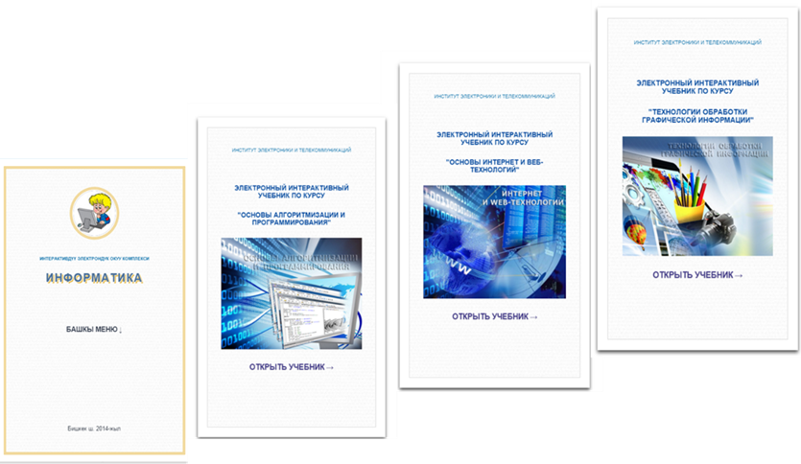

5. Научно-исследовательская работа студента
Студенты института активно вовлечены в научно-исследовательскую работу. Темы НИРС каждый год утверждаются на заседаниях кафедр, и затрагивают актуальные проблемы отрасли телекоммуникаций. Самые интересные доклады студентов публикуются в научно-исследовательских журналах. Стоит отметить, что количество публикуемых статей студентов растет ежегодно, и в 2021 году составил 17 статей.
Стоит также отметить, что студенты ИЭТ ежегодно вовлечены в исследовательские работы других секций: философия и социальные науки, физика, информатика и др.
Год | Количество опубликованных докладов
2016 | 11
2017 | 17
2018 | 18
2019 | 14
2020 | 15
2021 | 17

Студенты института электроники и телекоммуникаций имеют возможности участвовать на международных выставках, конференциях, форумах, участвовать в совместных научных проектах, при полном или частичном финансировании со стороны МСЭ. Так весной 2014 года студенты ИЭТ приняли участие на Всемирном молодежном форуме по Инфокоммуникационным технологиям в г. Москва и посетили научную выставку.
За последние годы Студенты ИЭТ участвовали в:
- 2016 год Олимпиада по телекоммуникации, организованный компанией NOKIA;
- 2019 Олимпиада по телекоммуникации;
- 2020 год. Бесплатные курсы по 5 G, организованный компанией NOKIA (20 сертификатов и подарков для студентов ИЭТ);
- 2021 Межуниверситетский весенний Хакатон по программированию.

6. Научно-исследовательские разработки студентов:
За последние 2 года студентами, магистрантами, аспирантами и ППС ИЭТ были разработаны 12 макетов, основная цель разработок – это усовершенствование лабораторной базы ИЭТ
№ | Название макета | Авторы
1 | Лабораторная установка по курсу «УГФС» | Баякеева А. Э., Белялов Ш.А.,
2 | АИС кафедры ИСТТ | Венгер С.К., Каримова Г.Т.
3 | Лабораторной стенд “Программируемая схемотехника Arduino” | Байчаева А. Д., Разабаев У. Ж., Каримов Б.Т.
4 | Лабораторной стенд по электроакустике и звуковому вещанию | Заиченко Д.А., Шадымбеков Н.Ш., Каримов Б.Т.
5 | Лабораторный стенд по дисциплине «Радиотехнические цепи и сигналы» | Брагина К.С., Л.М.Н., Белялов Ш. А.
6 | Лабораторный стенд по изучению микроконтроллеров | Якимов И.В., Баякеева А.Э., Белялов Ш. А.
7 | лабораторный комплекс по “Системам видеонаблюдения” и “Охранной сигнализации”. | Айтымбетова А.Т., Кубанычбекова Э., Сапарбекова А. Р., Токонов А.Т.
8 | Радиоуправляемый квадрокоптер на основе Arduino | Спиридонов В.П., Белялов Ш.А.,
9 | Лабораторный комплекс по компьютерным сетям связи | Атабеков О.К., Токонов А.Т.
10 | Мобильное приложение "Кыргызское семейное древо" под платформу ANDROID | Нурдоолот Тагаев, Дуйшоков К.Д.
11 | Информационный портал ИЭТ КГТУ им.И.Раззакова. | Пак Д.Л., Бакытов Р.Б.,
12 | "Инфраструктура пространственных данных г.Бишкек" | Куликов М. С., Каримова Г.Т.

